# 对象依赖关系：



# 地图编辑器：

在map_builder文件夹中，map_editer.html打开后页面呈现如下状态：

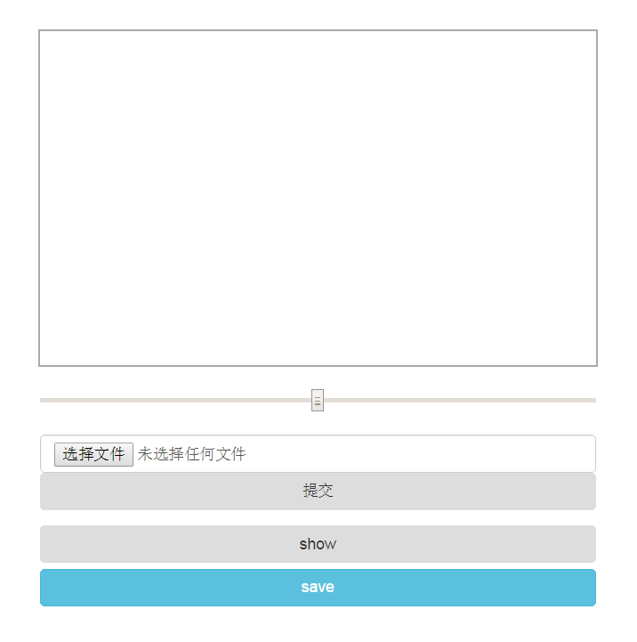

首先上传地图bmp图片文件，点击提交（文件上传到map_resource目录下map.bmp）。

然后点击show，开始编辑地图。

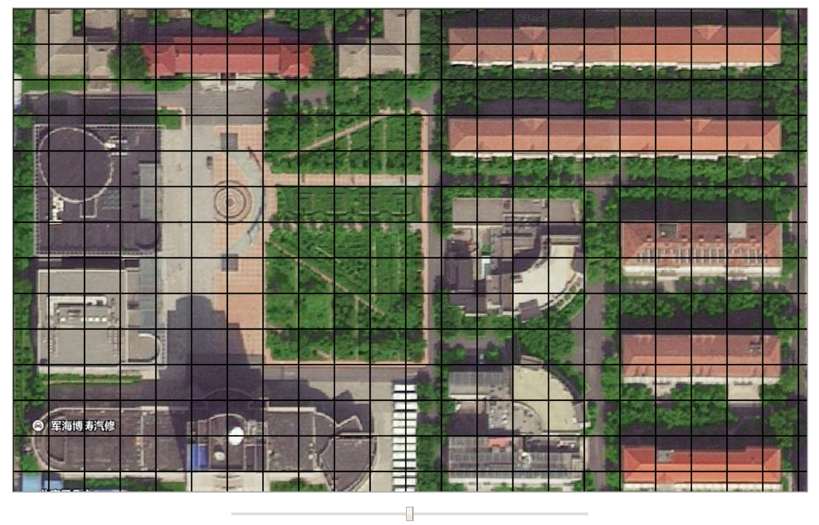

拖动滑块，控制网格大小，点击网格，标记地图当前位置为障碍物。

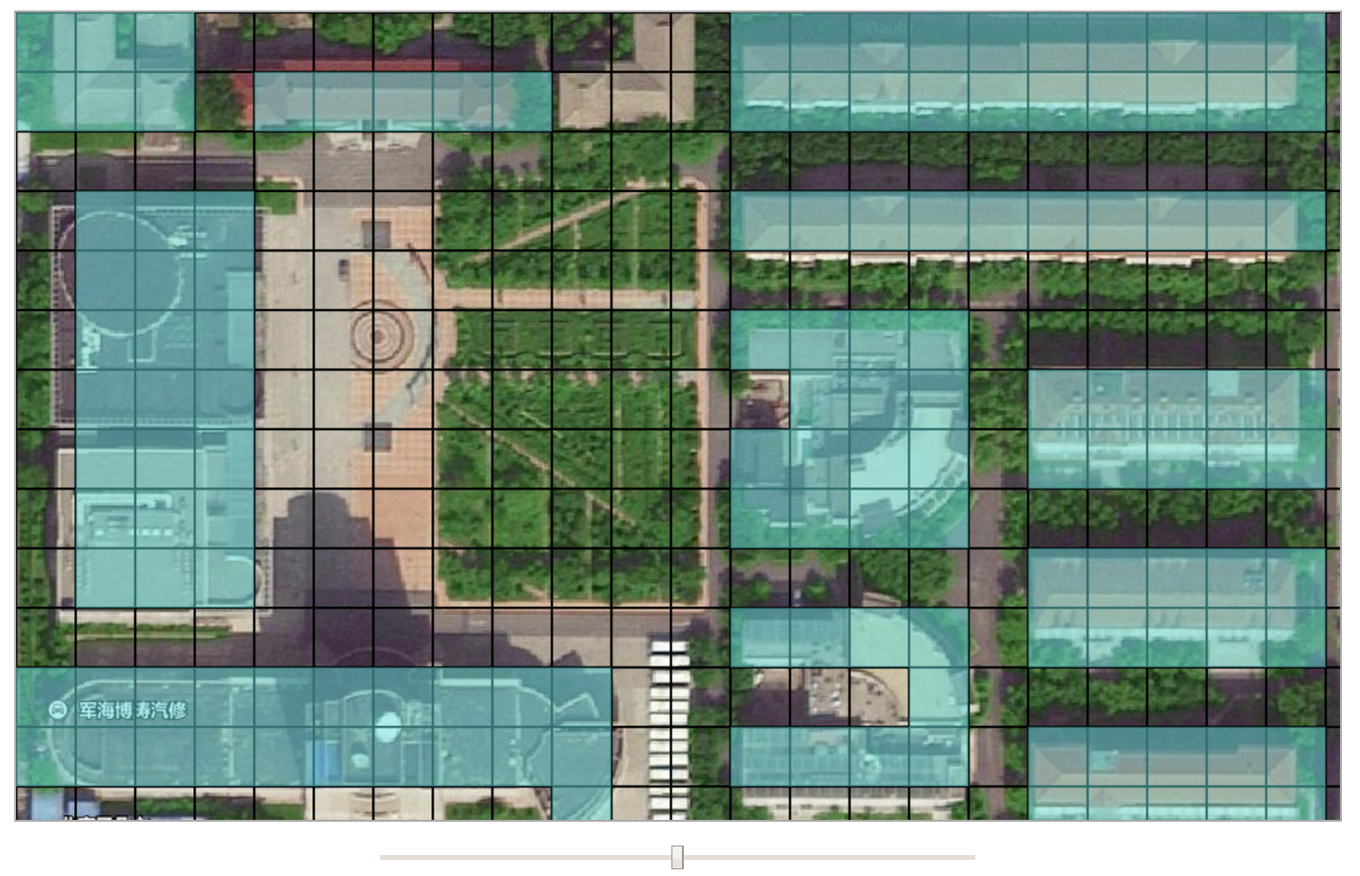

最后点击蓝色的按钮save，会在map_final_json目录下生成一个map.json文件，里面保存标记地图中障碍物的矩阵和障碍物的大小。

# Sis_engine_0.2

是一种潜入游戏的玩法，

## 控制方式：

鼠标左键——点击控制移动

鼠标+w ——射击（鼠标指针控制射击方向）

Q ——施展超能力（弹飞子弹）

E ——施展超能力（子弹时间）

## 文件组成：

Base.js： 基本函数，包括对象深拷贝，向量欧式距离，向量点乘的计算

ObjClass.js：包含四个对象（类）：

Obj 地图中的障碍物对象，封装了相交判断以及碰撞检测等。

Bullet 子弹对象，封装了子弹运动函数等

Gun 枪支对象，封装了射击函数，装弹函数等

BulletManager 子弹控制对象，用于控制子弹在地图中的运动，以及处理子弹和地图中的人，物品碰撞后的结果。

map_manager.js：地图管理，包含Map一个对象

Map对象主要有三个重要的数据结构：

matrix存放地图矩阵，简单标记哪个位置有障碍物，为后面的AI寻路提供便利

objects 存放障碍物列表

quadTree 四叉树，将objects中的物品组织成一棵平衡的四叉树，提高碰撞检测时的物品查找效率。

（在建立平衡四叉树过程中，为了查找坐标的中位数采用了堆排序）

AI.js：人工智能对象，用于控制敌军的行为。详细介绍见源代码注释

AI对象里面主要包含这么几个部分：

* 传感器：三种传感器：

视觉传感器，碰撞传感器，自动寻路传感器。

* AI系统函数：为了简化AI行为编辑进行的基本行为封装

5个系统函数+1个系统函数管理函数

* AI行为函数：通过对AI系统函数进行组合而形成AI的行为。

AIManager对象用于AI之间的消息传递